CIUR PRIN REFUZ ŞI PRIN TRECERE

.
Efectuarea analizei granulometrice

a. Scopul lucrării: determinarea dimensiunilor particulelor unui amestec polidispers şi repartizarea diferitelor mărimi de particule în amestec
b. Pregătirea lucrării: pentru analiza granulometrică se utilizează un utilaj de cernere, care este format din mai multe suprafeţe de cernere având mărimea deschiderilor în ordine descrescătoare faţă de suprafaţa pe care se alimentează materialul de analizat (se pot folosi pentru experiment site manuale cu ochiuri de diferite mărimi). Fiecare clasă obţinută se colectează separat.
c. Desfăşurarea lucrării:
- Se conectează la reţea motorul de acţionare al sitei
- Amestecul supus analizei a cărui masă m se cunoaşte, se alimentează pa sita cu ochiurile cele mai mari
- Se menţine utilajul în regim de funcţionare până când are loc separarea totală pe fracţiuni
- Se deconectează motorul de la reţea şi se cântăreşte fiecare fracţiune granulometrică în parte. Dacă s-au utilizat 3 site se vor obţine 4 clase cu masele m₁, m₂, m₃, m₄.
- Se măsoară laturile (diametrul) ochiurilor sitelor folosite, l₁ > l₂ > l₃
- Se raportează masa fracţiunilor rezultate la masa iniţială a amestecului, obţinându-se în procente din masa totală de amestec, repartizarea particulelor pe fracţiuni granulometrice
Repartizarea pe fracţiuni, % =
- Rezultatele se trec în tabelul alăturat
- Se reprezintă curba integrală (cumulativă), în care se reprezintă cernutul şi refuzul (în procente din masa totală), funcţie de dimensiunile ochiurilor sitei (mm) şi se interpretează

Nr.crt | Masa de material analizat (kg) | Lungimea ochiurilor sitei (mm) | Masa fracţiunilor rezultate (kg) | Repartizarea pe fracţiuni, %
1 | m | l₁ | m₁ (refuz) | m₁/m·100
2 |  | l₂ | m₂ (refuz) | m₂/m·100
3 |  | l₃ | m₃ (refuz) | m₃/m·100
4 |  |  | m₄ (cernut) | m₄/m·100

Se repetă lucrarea şi pentru alte materiale şi se face comparaţia.

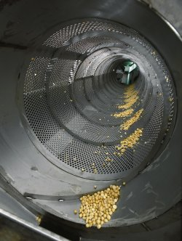

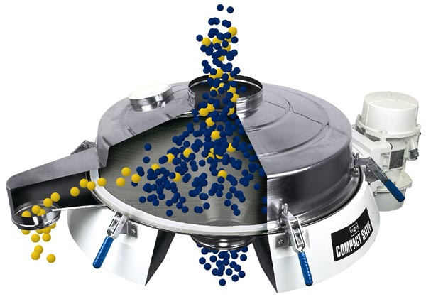
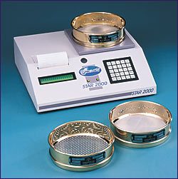
Exploatarea utilajului:
- Pornirea: - conectarea la reţea în gol apoi alimentarea cu material.
- Oprirea: - deconectarea de la reţeaua electrică după separarea materialului.
- Supravegherea funcţionării:
- instalaţiile de alimentare cu material şi de evacuare a fracţiunilor;
- funcţionarea fără vibraţii;
- lagărele trebuie să aibă o temperatură sub 60 ºC;
- sistemul de acţionare – motor, mecanism cu excentric, dispozitiv vibrator – trebuie să funcţioneze fără întreruperi;
- la apariţia oricărei defecţiuni utilajul se opreşte imediat prin deconectarea motorului de la reţea.
- Întreţinerea curentă:
- verificarea stării de uzură a sitelor şi înlocuirea celor deteriorate;
- întinderea perfectă a sitelor şi fixarea pe cadru ;
- înlocuirea tuturor organelor de asamblare care prezintă uzuri;
- controlul montajului corect al apărătorului de protecţie;
- asigurarea ungerii cu lubrifianţi a lagărelor.
Măsuri de protecţie a muncii:
Pentru evitarea accidentelor se iau următoarele măsuri:
- să nu se atingă utilajul în timpul funcţionării
- să nu se introducă mâinile sau alte obiecte în interiorul utiljului cât timp acesta funcţionează
- orice intervenţie să se execute numai după ce utilajul a fost în prealabil deconectat de la reţea.

